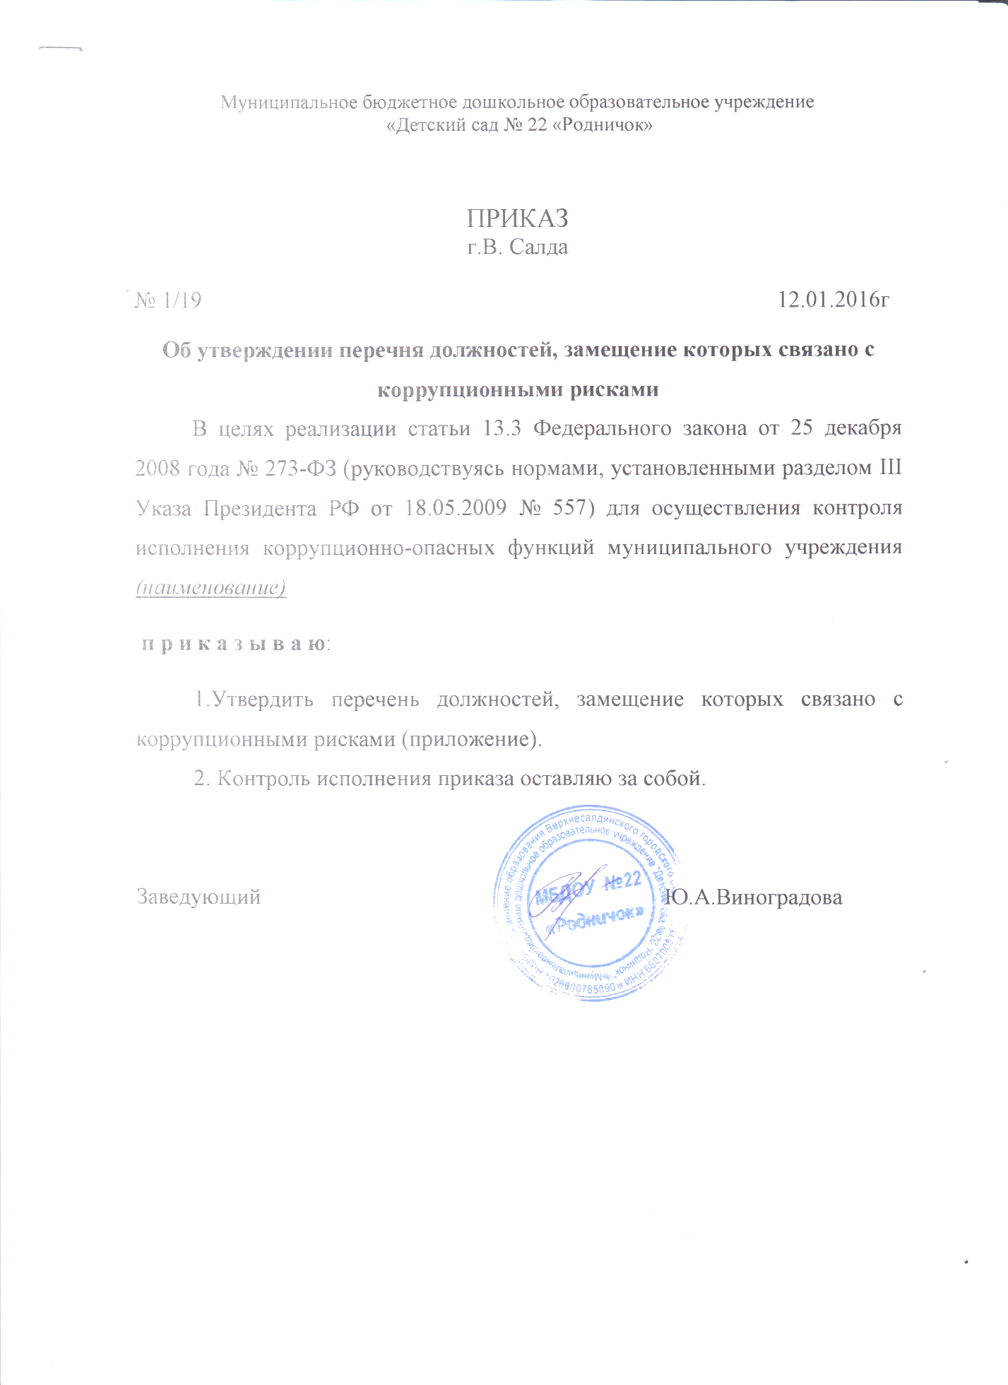

Приложение

к приказу от 12.01.2016. №1/19

**Перечень должностей МБДОУ №22 «Родничок», замещение которых связано с коррупционными рисками**

1. Заведующий (осуществление постоянно организационно-распорядительных и административно-хозяйственных функций; предоставление муниципальных услуг гражданам; подготовку и принятие решений о распределении бюджетных ассигнований; управление муниципальным имуществом; осуществление закупок для нужд учреждения).

2.Старший воспитатель (предоставление муниципальных услуг гражданам; хранение материально-технических ресурсов).

3. Заведующая хозяйством (осуществление постоянно административно-хозяйственных функций; осуществление муниципальных закупок; хранение и распределение материально-технических ресурсов).

4. Воспитатель (предоставление муниципальных услуг гражданам; хранение материально-технических ресурсов).